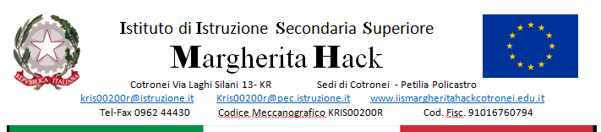
Alle famiglie degli alunni
A tutto il personale scolastico
E, p.c. Al DSGA
Al Sito Web
Agli Atti

CIRCOLARE N. 8

Oggetto: Orari di ricevimento al pubblico – a.s. 2025/2026

Si comunica che, a decorrere dal giorno 22 settembre 2025, questa Istituzione Scolastica osserverà i seguenti orari di ricevimento al pubblico:
Dirigente Scolastico  Dott. ssa Tiziana FIORINO | Lunedì | Martedì | Mercoledì | Giovedì | Venerdì | Sabato
Dirigente Scolastico  Dott. ssa Tiziana FIORINO | Dalle 11:00 alle 12:30 | Dalle 11:00 alle 12:30 | Dalle 11:00 alle 12:30 | Dalle 11:00 alle 12:30 | / | /
Direttore dei Servizi Generali ed Amministrativi  Dott.ssa Vittoria CAVALLO | Dalle 11:00 alle 12:30 | / | Dalle 11:00 alle 12:30 | Dalle 11:00 alle 12:30 | / | /
Uffici di Segreteria | Dalle 11:00 alle 12:30 | Dalle 11:00 alle 12:30 | Dalle 11:00 alle 12:30 | Dalle 11:00 alle 12:30 | Dalle 11:00 alle 12:30 | Dalle 11:00 alle 12:30

Si precisa che TUTTO il personale scolastico è tenuto al rispetto degli orari sopra indicati.
Eventuali colloqui con il Dirigente scolastico, il DSGA o gli Uffici di Segreteria potranno essere richiesti previo appuntamento, inviando una mail all’indirizzo di posta istituzionale kris00200r@istruzione.it precisando le ragioni della richiesta.

IL DIRIGENTE SCOLASTICO
Dott.ssa Tiziana FIORINO
(Firma autografa omessa ai sensi dell’art.3 del D.lgs. n.391/1993)

